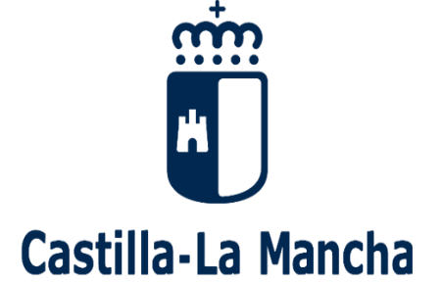
Cofinanciado por la Unión Europea

Plan Social de Empleo 2022. Plan de Empleo en la provincia de Guadalajara. Subvención a Entidades Locales para la contratación de personas desempleadas y en situación de exclusión social. Programa cofinanciado por el Fondo Social Europeo Plus (FSE+) de Castilla-La Mancha 2021-2027.
Entidad: | Ayuntamiento de El Casar (Guadalajara)
Denominación del Proyecto: | Mantenimiento de Servicios Municipales
Programa: | Orden 146/2022, de 27 de julio, Consejería de Economía, Empresas y Empleo de Castilla-La Mancha
Cofinanciación: | Unión Europea-Fondo Social Europeo Plus, Junta de Castilla-La Mancha, Diputación de Guadalajara

DESCRIPCIÓN DEL PROYECTO: Mantenimiento de Servicios Municipales. COLABORACIÓN EN EL MANTENIMIENTO DE LOS SERVICIOS DE ABASTECIMIENTO DE AGUA Y ALCANTARILLADO, SEÑALIZACIÓN Y BALIZAMIENTO DE VÍAS PÚBLICAS, DESBROCE DE PARCELAS URBANAS, DESPEJE DE LAS VÍAS PÚBLICAS DE MALEZA Y ELEMENTOS NO ORGÁNICOS, CONSERVACIÓN DE LAS INSTALACIONES DE EDIFICIOS Y DEPENDENCIAS MUNICIPALES.
OBJETIVOS:
1.- Mejorar el estado de vías públicas, parques y jardines municipales.
2.- Proteger el medio natural del municipio.
3.- Aumentar la calidad del abastecimiento de agua en el municipio.
4.- Colaborar en el buen uso de las instalaciones municipales.
5.- Ofrecer una experiencia profesional a los participantes en el Proyecto y mejorar su empleabilidad.
INFORMACIÓN: Ayuntamiento de El Casar. Plaza de la Constitución, 1, 19170 El Casar. Teléfono: 949 33 40 01. Fecha de inicio de la ejecución del Proyecto: Enero 2023

